**Dokumentacja projektu**

# **Cel projektu:**

Celem projektu jest stworzenie prostej aplikacji webowej do obsługi użytkowników biblioteki. Aplikacja umożliwia rejestrację użytkowników oraz ich logowanie, tak aby użytkownik miał dostęp do pełnej listy książek w bibliotece i na tej podstawie mógł je wypożyczać oraz dostęp do listy wypożyczonych przez siebie książek i na tej podstawie mógł je oddawać.

# **Zastosowania biznesowe:**

Aplikacja znajdzie zastosowanie w bibliotece stacjonarnej, która chce zacząć swoją działalność w internecie wypożyczając e-booki lub w bibliotece , która chce wprowadzić system samoobsługowy, gdzie to klient sam podaje w systemie jaką książkę wypożycza oraz jaką zwraca jest on sam w stanie sprawdzić listę książek w bibliotece.

**Opis kontrolerów:**

**User Controller:**

Kontroler Create do rejestracji użytkowników

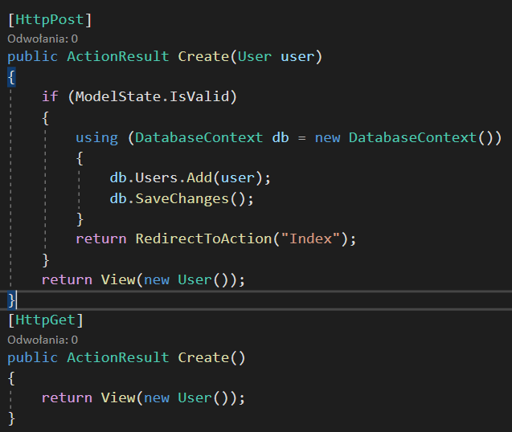

Metoda typu httpPost, użytkownik wysyła dane poprzez formularz, na tej podstawie tworzy się nowy użytkownik, Wykorzystana zostaje metoda domyślna w MVC create dla modelu user.

Kontroler ViewAll do wyświetlania listy wypożyczonych książek:

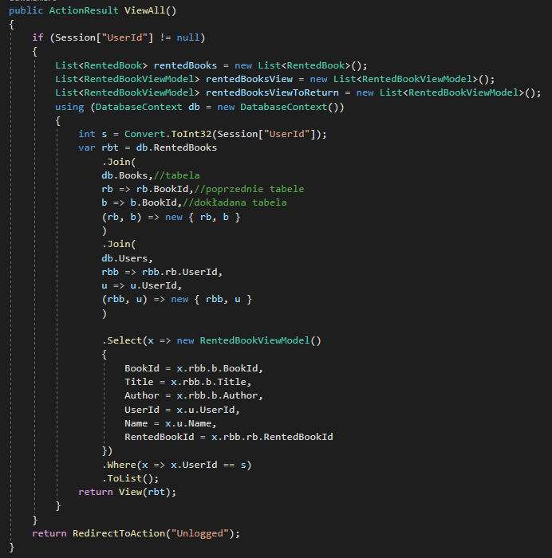

Kontroler wyszukuje wszystkie wypożyczone książki, które posiadają ID zalogowanego użytkownika przechowywane w zmiennej sesyjnej. Jeśli użytkownik jest niezalogowany, to nie zobaczy listy i zostanie przekierowany do innej akcji.

Kontroler Return do zwracania książek

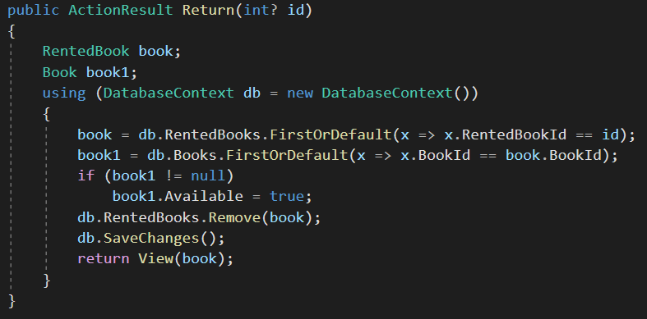

Kontroler ten wykorzystywany jest w liście wypożyczonych książek, na podstawie ID wybranej wypożyczonej książki usuwa on ją z listy.

**Home Kontrolery:**

Login:

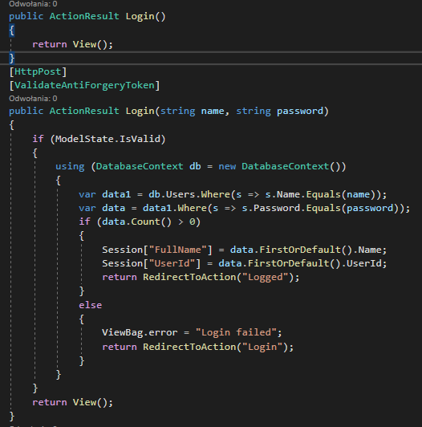

kontroler obsługuje formularz logowania , w którym użytkownik podaje login i hasło. Sprawdzana jest poprawność hasła i na tej podstawie zwracany jest odpowiedni widok. Jeżeli logowanie się powiodło inicjalizowane są odpowiednie zmienne sesyjne, które umożliwią obsługę użytkownika.

Kontroler Logged:

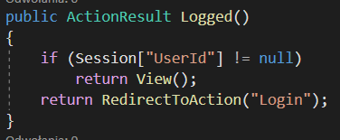

Sprawdza czy jakiś użytkownik jest zalogowany, jeśli tak zwraca odpowiedni widok z wiadomością, że użytkownik jest zalogowany, w przeciwnym przypadku przekierowuje do formularza logowania.

Kontroler Index:

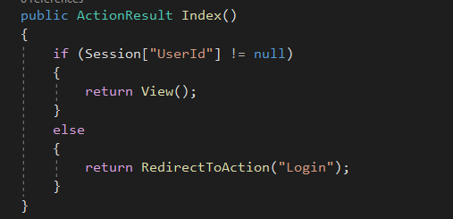

Sprawdza czy użytkownik jest zalogowany, jeśli tak zwraca widok głównej strony, w przeciwnym przypadku odsyła do formularza logowania.

Kontrolery obsługujące wylogowanie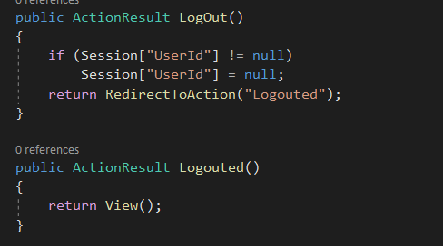

Kontroler wykorzystywany dla akcji wyloguj, ustawia zmienną sesyjną na wartość null i przekierowuje do widoku LogOut, która zwraca wiadomość o pomyślnym wylogowaniu.

**Book kontrolery:**

Kontroler View zwraca widok szczegółów wybranej książki

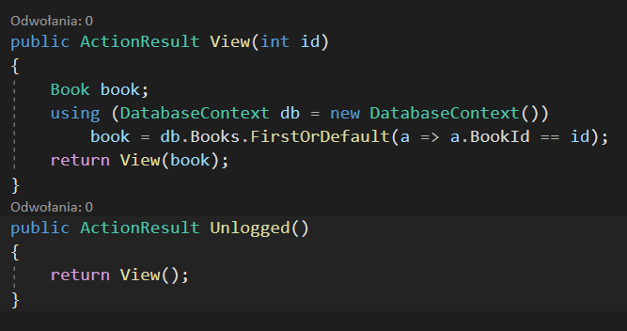  
Unlogged zwraca widok w przypadku, gdy następuje próba wykonania pewnych akcji przez niezalogowanego użytkownika

Kontroler ViewAll

Zwraca widok wszystkich książek dostępnych w bibliotece, gdy użytkownik jest niezalogowany, to przekierowywuje do akcji “unlogged”

Kontroler Rent

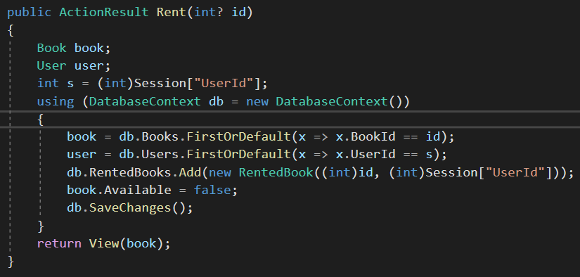

Kontroler umożliwia wypożyczenie przez użytkownika książki, która znajduje się w liście wszystkich książek.

**Opis Modeli**

**Book Model:**

Kluczem dla tego modelu jest BookId

Kluczem obcym jest PublisherId

Kluczem obcym jest również LibraryId, ponieważ klasa Library zawiera listę książek

Zawiera tytuł, autora, opis, wydawnictwo, kategorię, datę dodania i dostępność.

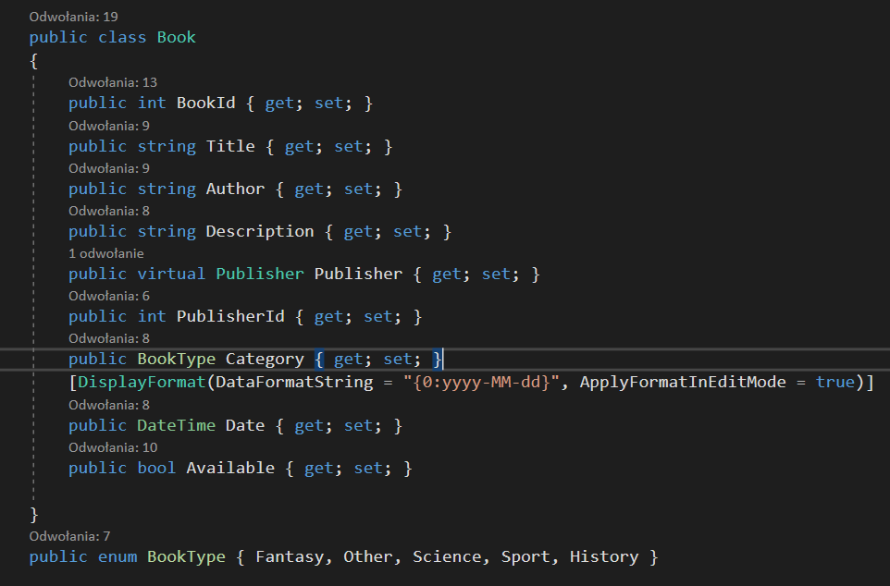

**Library Model:**

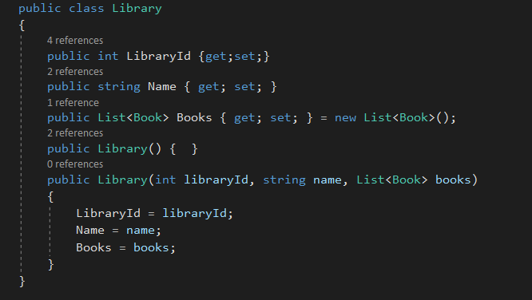

W modelu Library kluczem jest LibraryId. Dodatkowo zawiera nazwę i listę książek.

**Publisher Model:**

W modelu Publisher kluczem głównym jest PubliserId. Zawiera nazwę i listę książek.

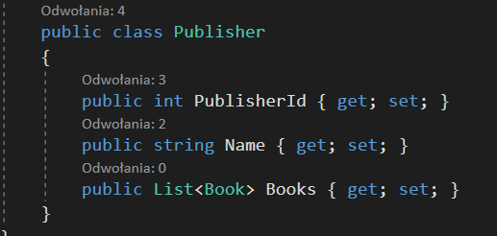

**RentedBooks Model:**

W modelu RentedBook Kluczem głównym jest RentedBookId,

kluczami obcymi są BookId i UserId.

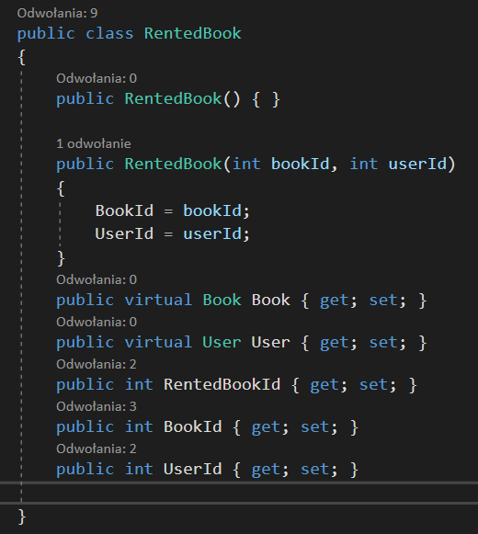

**User Model:**

W modelu User kluczem głównym jest UserId. Użytkownik ma swoje imię, nazwisko, hasło i listę wypożyczonych książek

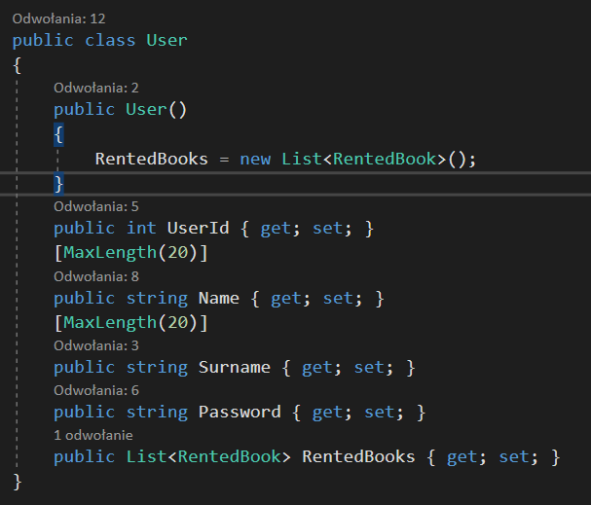

**RentedBookViewModel:**

Jest to model pomocniczy, który ma zastosowanie w wyświetlaniu listy książek wypożyczonych przez zalogowanego użytkownika.

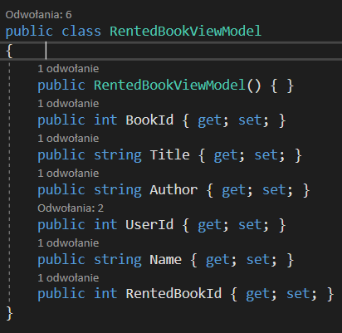

**Opis Widoków:**

**(ss’y są długie i jest ich dużo więc już je pomijamy)**

Każda akcja w kontrolerach zwraca widok lub przekierowanie do innych akcji, które zwracają widoki, dlatego też muszą być opisane dla każdej akcji.

Book:

Rent - widok po wypożyczeniu książki

Unlogged - widok informujący, że osoba musi być zalogowana, aby wykonać daną akcję

View - widok szczegółów danej książki

ViewAll - widok listy wszystkich książek w bibliotece, pokazuje: wydawnictwo, tytuł, autora, opis, kategorie, date dodania, dostępność oraz umożliwia wypożyczenie (jeśli książka jest dostępna) oraz umożliwia zobaczenie jej szczegółów

Home:

AlreadyLogged- widok informujący, że uzytkownik jest już zalogowany

Index - widok strony głównej

Logged - widok informujący,że logowanie się powiodło

Login - Formularz do logowania

Logouted - widok informujący, że użytkownik jest wylogowany

Unlogged - widok informujący, że osoba musi być zalogowana, aby wykonać daną akcję

User:

Create - widok rejestracji  
 Index - widok po udanej rejestracji

Return - widok po oddaniu książki

Unlogged - widok informujący, że osoba musi być zalogowana, aby wykonać daną akcję

ViewAll - widok wszystkich wypożyczonych książek

**Schemat Bazy Danych:**

